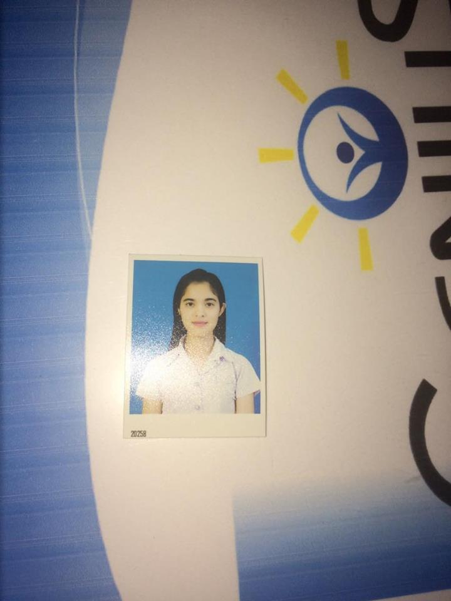

**นางสาวอรอนงค์ แก้วเซ่ง**

วัน/เดือน/ปี เกิด 12 มิถุนายน 2536

ที่อยู่ตามทะเบียนบ้าน 121 หมู่ 6 ตำบล เขาขาว

อำเภอ ห้วยยอด จังหวัดตรัง 92130

อีเมล์ [Onanong.17599@gmail.com](mailto:Onanong.17599@gmail.com)

โทรศัพท์มือถือ 09-8270-6053

**จุดมุ่งหมายในงาน**

ต้องการใช้ความรู้ทางด้านอาชีวอนามัย และความปลอดภัย ในการพัฒนาการทำงานของพนักงาน และสถานประกอบการให้เป็นไปตามกฎหมายกำหนด และมุ่งหวังให้สถานประกอบการเกิดประสิทธิภาพ และประสิทธิผลในการปฏิบัติงาน

**ประวัติการศึกษา**

* พฤษภาคม 2559 มหาวิทยาลัยสงขลานครินทร์ วิทยาเขต สุราษฎร์ธานี

ปริญญาตรี คณะวิทยาศาสตร์เทคโนโลยี สาขาอาชีวอนามัย และความปลอดภัย

เกรดเฉลี่ย 2.52

* มีนาคม 2555 โรงเรียนห้วยยอด จังหวัดตรัง

มัธยมตอนปลาย สาย วิทย์ – คณิต

เกรดเฉลี่ย 3.23

**ทักษะ และความสามารถพิเศษ**

* สามารถใช้โปรแกรมคอมพิวเตอร์ต่างๆ ได้ เช่น Microsoft Office, Internet, และอื่นๆ
* มีความรับผิดชอบ และมนุษย์สัมพันธ์ดี